ΜΑΘΗΜΑ 4^{ΟΝ}
Σχέση του μέτρου των γωνιών και πλευρών ενός τριγώνου
Αν είστε νέος χρήστης του geogebra καλό θα είναι να ακολουθήσετε τις οδηγίες των προηγουμένων μαθημάτων για να μάθετε την χρήση των εργαλείων σημείο, ευθύγραμμο τμήμα και σημείο στην τομή δυο αντικειμένων, παράλληλη γραμμή και κάθετη γραμμή καθώς και το εργαλείο εμφάνισης-απόκρυψης αντικειμένου.
Στο δεύτερο μάθημα επίσης έχουμε εξηγήσει ότι όταν κάνουμε χρήση υποεντολών που βρίσκονται σε πτυσσόμενο παράθυρο, θα χρησιμοποιούμε το σύμβολο > για να δείχνουμε την διαδοχή.
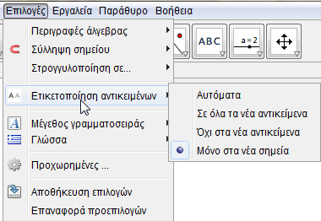
Π.χ. Όταν γράφουμε : Επιλογές>Ετικετοποίηση αντικειμένων>Μόνο στα νέα σημεία, σημαίνει ότι στο μενού κάνουμε κλικ στο κουτί επιλογές και από το πτυσσόμενο παράθυρο κλικ στην ετικετοποίηση αντικειμένων και επιλέγουμε από το δεύτερο παράθυρο την επιλογή Μόνο στα νέα σημεία, όπως φαίνεται και στη διπλανή εικόνα

Σε αυτό το μάθημα Θα μελετήσουμε την σχέση των μέτρων των εσωτερικών γωνιών ενός τριγώνου και των μηκών των πλευρών του.
Θα μάθουμε επίσης τη χρήση των εργαλείων γωνία 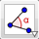 και απόσταση ή μήκος 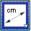. Επιπλέον θα δούμε πως θα αλλάζουμε τις βασικές ιδιότητες (χρώμα, πλάτος και στυλ) των αντικειμένων.
Κατασκευή
- Ανοίξτε ένα αρχείο geogebra και επιλέξτε το παράθυρο της Γεωμετρίας, (κλείστε το παράθυρο της Άλγεβρας ) και κλείστε τους άξονες.
- Επιλέξτε το εργαλείο ευθύγραμμο τμήμα 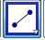 και κάντε κλικ σε δυο σημεία στην επιφάνεια εργασίας για να κατασκευάσετε το ΑΒ. Επαναλάβατε την διαδικασία για να κατασκευάσετε τις πλευρές ΑΓ και ΒΓ.
- Τώρα θα μετρήσουμε το μήκος των πλευρών του τριγώνου. Επιλέγουμε το εργαλείο απόσταση ή μήκος 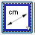 και κάνουμε κλικ στις πλευρές του τριγώνου. Η εικόνα σας θα είναι η παρακάτω:
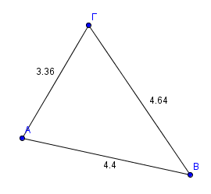

- Επιλέξτε το κουμπί μετακίνησης 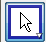 και μετακινείστε τις πλευρές του τριγώνου. Τι παρατηρείτε;
- Μετράμε τώρα τις γωνίες του τριγώνου. Επιλέγουμε το κουμπί γωνία 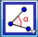 και κάνουμε κλικ στα σημεία Β, Α, Γ διαδοχικά για να μετρήσουμε την γωνία Α. Επαναλαμβάνουμε το βήμα αυτό για να μετρήσουμε και τις γωνίες Β και Γ. (Επιλέγουμε τα σημεία δεξιόστροφα)
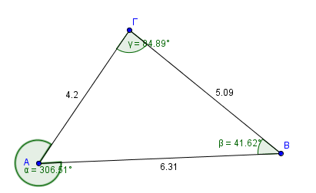
- Αν μετακινήσουμε τις κορυφές του τριγώνου μπορεί να παρατηρήσουμε να μετριέται η εξωτερική γωνία του τριγώνου αντί της εσωτερικής όπως φαίνεται στο παρακάτω σχήμα

Στην περίπτωση αυτή κάνουμε δεξί κλικ στη γωνία και από το πτυσσόμενο παράθυρο επιλέγουμε ιδιότητες για να ανοίξει το παράθυρο επιλογών.
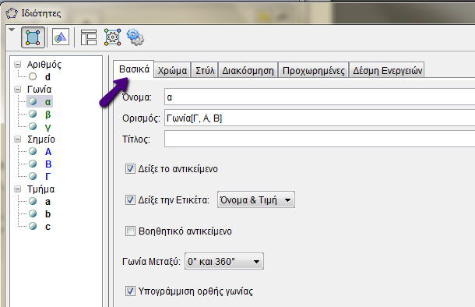
- Στο παράθυρο επιλογών επιλέγουμε βασικά όπως δείχνει η παρακάτω εικόνα

Στη συνέχεια στο κουτί <Γωνία Μεταξύ> κλικ στο βελάκι δεξιά και επιλέγουμε 0^{ο} και 180^{ο} . Τέλος κλείνουμε το παράθυρο.
- Αλλάζουμε τώρα το χρώμα των γωνιών. Για να γίνει αυτό επιλέγουμε την γωνία και κάνουμε δεξί κλικ. Επιλέγουμε ιδιότητες και από το παράθυρο επιλογών κάνουμε κλικ στο χρώμα. Από την παλέτα χρωμάτων επιλέγουμε το χρώμα που θέλουμε κάνοντας κλικ πάνω του.
Επιλέξτε και τις άλλες γωνίες και αλλάξτε το χρώμα τους ακλουθώντας την παραπάνω διαδικασία.
- Θα αλλάξουμε στη συνέχεια το πάχος της γραμμής των πλευρών του τριγώνου. Για να γίνει αυτό κάνουμε δεξί κλικ σε μια πλευρά και επιλέγουμε ιδιότητες από το πτυσσόμενο μενού. Στη συνέχεια από το παράθυρο επιλογών επιλέγουμε Στυλ όπως δείχνει η εικόνα που ακολουθεί.
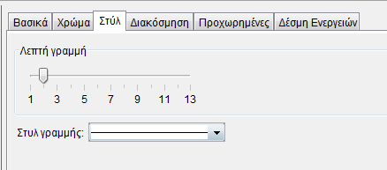

Μετακινούμε τον δείκτη στο 5 και κάνουμε το ίδιο για όλες τις πλευρές. Τέλος κλείνουμε το παράθυρο.
- Επιλέγουμε τώρα το εργαλείο μετακίνηση και μετακινούμε τις κορυφές του τριγώνου. Παρατηρείστε τα μέτρα των γωνιών και των πλευρών του τριγώνου. Ποιο είναι το συμπέρασμα σας;
- Κάντε αποθήκευση του αρχείου σας με το όνομα: <Μάθημα 4 - το όνομά σας>

ΑΠΑΝΤΗΣΤΕ στις ΕΡΩΤΗΣΕΙΣ

- Ποια είναι η μεγαλύτερη πλευρά σε ένα ορθογώνιο τρίγωνο;
- Ποια είναι η μεγαλύτερη πλευρά σε ένα αμβλυγώνιο τρίγωνο;
- Σε ένα τρίγωνο η γωνία Α=85^{ο} και η γωνία Β=70^{Ο} . Ποια είναι η μεγαλύτερη πλευρά του;
- Σε ένα τρίγωνο η πλευρά ΑΒ=8 μέτρα, η ΑΓ=5 μέτρα και η ΒΓ=4 μέτρα. Ποια είναι η μικρότερη γωνία του;

